Neues Klima zwingt zum Handeln
Die Klimaveränderung hat gravierende Folgen für Natur und Landwirtschaft in Afrika
AFRIKA | Kein anderer Kontinent wird in den kommenden Jahrzehnten so vom Klimawandel betroffen sein wie Afrika. Dürren und Überschwemmungen werden zunehmen, der steigende Meeresspiegel die Siedlungsgebiete von Millionen Küstenbewohnern vor allem an der Westküste gefährden. Schon heute wird in vielen Ländern die Wasserversorgung immer schwieriger. Malaria tritt verstärkt in den ostafrikanischen Hochländern und den gemäßigten Breiten im Süden und Norden auf, weil die Temperaturen steigen. In den meisten Ländern Afrikas fehlen die ﬁnanziellen und technischen Mittel, um sich an die neuen Gegebenheiten anzupassen.

Besonders gravierende Folgen wird der Klimawandel für die Landwirtschaft haben. Kürzere Vegetationsperioden werden zu geringeren Ernten führen. In Nord- und Westafrika werden wichtige Anbaufrüchte wie Mais, Hirse und Sorghum kaum noch gedeihen. Der Weizen wird in den kommenden 70 Jahren ganz aus Afrika verschwinden. Steigende Temperaturen bedrohen den Teeanbau in Kenia und die Kaffeepﬂanzungen in Uganda. Vermehrte Niederschläge beschleunigen schon heute die Bodenerosion im entwaldeten Hochland von Äthiopien.

Die Fischer am Viktoriasee werfen immer öfter vergeblich ihre Netze aus – die Temperatur steigt, die Fischbestände gehen dramatisch zurück. An der Ostküste und auf den Inseln im Indischen Ozean nehmen die Stürme an Zerstörungskraft zu. Die Abholzung des tropischen Regenwalds im Westen und Süden des Kontinents hat dazu beigetragen, dass die Niederschläge dort abgenommen haben. Das wiederum verstärkt jetzt die weitere Zerstörung des Waldes. Unter den zehn Ländern mit den weltweit größten jährlichen Waldverlusten sind bereits sechs afrikanische Staaten: Sudan, Sambia, Tansania, Nigeria, die Demokratische Republik Kongo und Simbabwe.

In weiten Teilen des Kontinents werden die Probleme der Wasserversorgung zunehmen. In den nächsten 50 Jahren werden bis zu 600 Millionen Menschen mehr als heute unter Wassermangel leiden. Wo die Felder nicht bewässert werden können und die Menschen nicht ausreichend Trinkwasser zur Verfügung haben, verlassen große Teile der Bevölkerung die ländlichen Regionen und ziehen in die Städte. Nirgendwo sonst wachsen die Ballungsräume so schnell wie in den afrikanischen Ländern.

Gewaltige Anstrengungen sind nötig, um die Landwirtschaft an den Klimawandel anzupassen, die Folgen von Wassermangel und Wüstenwachstum zu bewältigen, Wälder aufzuforsten und um sich greifende Tropenkrankheiten zu bekämpfen. Im jüngsten Weltklimabericht werden dafür fünf bis zehn Prozent des gesamten Bruttosozialproduktes in Afrika veranschlagt – Nichtstun könnte das Doppelte kosten.

Karl-Albrecht Immel ist Redakteurbeim Südwestrundfunk in Stuttgart.
aus: Welternährung, I/2008, S. 2

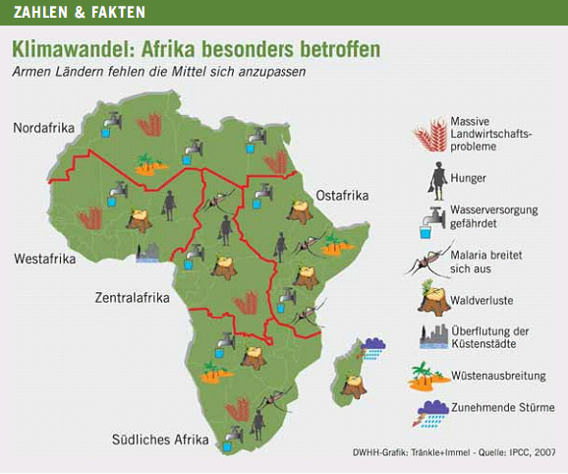
aus: Welternährung, I/2008, S. 2
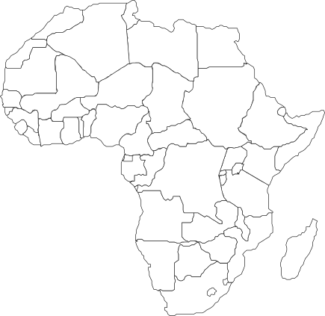
Arbeitsaufträge:

- Der Autor nennt fünf Veränderungen, von denen Afrika in den nächsten Jahrzehnten aufgrund des Klimawandels betroffen sein wird.
_________________________________________________________________________________
_________________________________________________________________________________
_________________________________________________________________________________
_________________________________________________________________________________
- Warum werden sich die meisten afrikanischen Länder nicht anpassen können?
_________________________________________________________________________________
_________________________________________________________________________________
- Besonders gravierende Folgen wird der Klimawandel für die Landwirtschaft haben. Zähle auf!
_________________________________________________________________________________
_________________________________________________________________________________
_________________________________________________________________________________
_________________________________________________________________________________
- Warum werden die Fischer in Zukunft oft vergeblich ihre Netze am Viktoriasee auswerfen?
_________________________________________________________________________________
_________________________________________________________________________________
- Warum haben die Niederschläge im Westen und Süden Afrikas abgenommen?
_________________________________________________________________________________
_________________________________________________________________________________
_________________________________________________________________________________
- Beschrifte die Karte mit den sechs afrikanischen Staaten, die die größten jährlichen Waldverluste haben!
- Welche Auswirkungen wird der zunehmende Wassermangel haben?
_________________________________________________________________________________
_________________________________________________________________________________
_________________________________________________________________________________
- Wieviel Geld müsste nach dem jüngsten Weltklimabericht aufgewendet werden, um die Folgen des Klimawandels abzumildern?
_________________________________________________________________________________
- Trage mit Hilfe der Karte von „Zahlen & Fakten“ in die Umrisskarte die Folgen des Klimawandels ein und beschrifte die dort liegenden Länder!

©2008 Zusammenstellung: Günther Schmidt-Falck

Wir danken der Zeitung „Welternährung“ (I/2008, Zeitung der Welthungerhilfe) für die Erlaubnis des Nachdrucks!

AUSWEGE – Perspektiven für den Erziehungsalltag
Online-Magazin für Bildung, Beratung, Erziehung und Unterricht
www.gew-ansbach.de/auswege
auswege@gmail.com

